＜申込先＞ とかち東北部移住サポートセンター

北海道十勝で暮らそう
～上士幌町・陸別町・足寄町・本別町～ 参加申込書
担当：筧（かけい）・横山
■住 所 〒089-3392 北海道中川郡本別町北2丁目4番地１
本別町役場企画振興課内
■電 話 ０１５６－３３－０００１
■ＦＡＸ ０１５６－２２－３２３７
■メール saposen@town.honbetsu.hokkaido.jp
ふりがな |  | 年 齢 | 参 加 人 数
お名前
ご住所 | 〒 －
電話番号
個別相談希望の  有無 | あり ・ なし
相談を希望する町 | 上士幌町・陸別町・足寄町・本別町
現在の職業
相談したいこと

知りたいこと

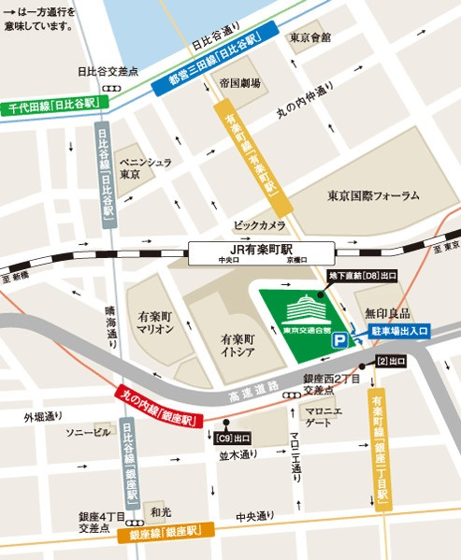
【会場のご案内】
ふるさと回帰支援センター
東京交通会館８階
東京都千代田区有楽町2-10-1
TEL 03-6273-4401
FAX 03-6273-4404
E-mail ginza@furusatokaiki.net

